|  |
| --- |
| **平成27年度　大阪府の一般廃棄物**  　　　　　　　　　大阪府環境農林水産部循環型社会推進室資源循環課施設整備グループ  健康医療部環境衛生課水道・生活排水グループ  《 詳しくは大阪府ホームページに掲載しています。<http://www.pref.osaka.lg.jp/shigenjunkan/jyourei_data/index.html>　》 |

平成27年度における大阪府の一般廃棄物（ごみ及びし尿）の排出及び処理状況等について、環境省の「一般廃棄物処理事業実態調査（平成27年度）」をもとにとりまとめましたので、結果の概要をお知らせします。（環境省：平成29年４月公表）

統計トピックス１

**１　ごみ処理の概要**

（１）ごみ排出の状況

大阪府のごみの総排出量（生活系ごみ＋事業系ごみ）は、314万7千トン（前年度比1.2％減）でした（図１）。府民１人1日当たりのごみ排出量は970グラム（同1.4％減）でした。全国の平均は939グラムで、大阪府は全国で少ない順から30番目でした。また、生活系ごみについては、全国で４番目でしたが、事業系ごみについては、全国で46番目でした。

**図１　ごみ総排出量の推移**



（２）ごみ処理の状況

大阪府のごみの最終処分量は38万１千トン（前年度比2.6％減）で47番目でした。また、1人1日当たりの最終処分量は117グラム（同3.3％減）、全国で42番目でした。

また、資源化されたごみの量は43万6千トン（同0.9％減）でした。リサイクル率は13.8％（同変化なし）で、全国で46番目でした。（図２）

図2　総資源化量とリサイクル率の推移

**図2　総資源化量とリサイクル率の推移**



　※ごみの排出量と処分量は、少ない順に順位付けしています。

（３）府内の各市町村の取組みベスト５（リデュース・リサイクル・エネルギー回収）



**２　し尿処理の概要**

（１）水洗化の状況

大阪府の総人口886万人（前年度886万人）のうち、水洗化人口注1）は870万人（構成比98.2％）、前年度869万人（同98.0％）です。

うち公共下水道人口が819万人（同92.5％）、前年度817万人（同92.2％）、浄化槽人口注2）が50万７千人（同5.7％）、前年度51万９千人(同5.9％）となっています。

一方、非水洗化人口は16万１千人（同1.8％）、前年度17万４千人（同2.0％）と、公共下水道等の整備により水洗化人口が増加し、非水洗化人口は減少する傾向にあります。（図３）。

図３　し尿処理形態の推移注3

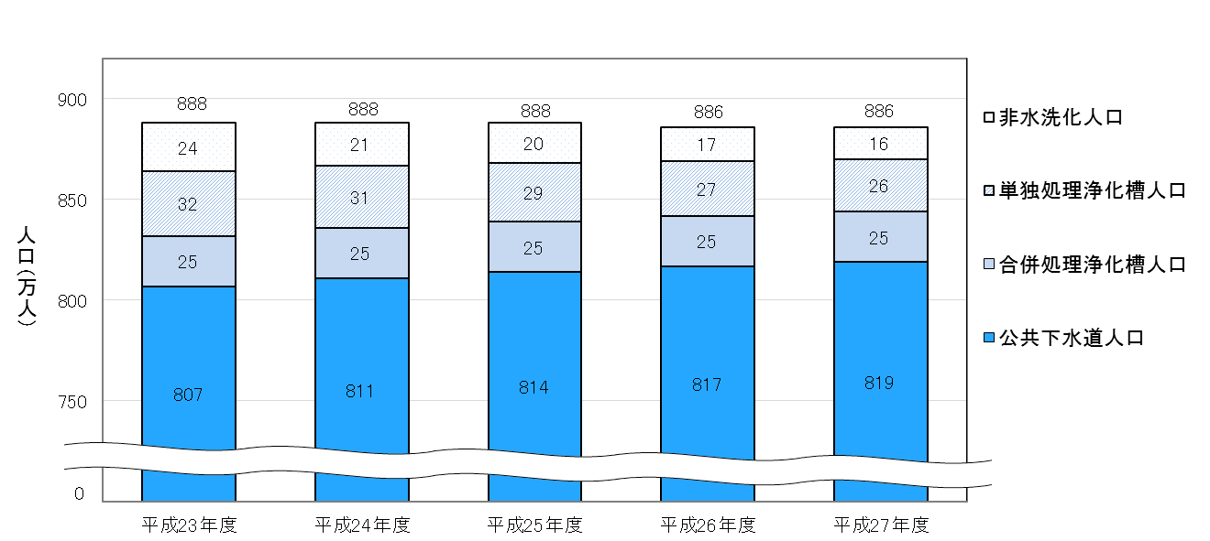

注1）水洗化人口＝公共下水道人口＋浄化槽人口

注2）浄化槽人口＝合併浄化槽人口（コミュニティ・プラント人口を含む。）＋単独処理浄化槽人口

注3）グラフ中の数値はそれぞれの構成人口（万人）

（２）し尿の処理状況

　くみ取りし尿及び浄化槽汚泥の処理量は合計で561千kL（前年度576千kL）です。その内訳は、くみ取りし尿の処理量が291千kL、浄化槽汚泥の処理量が270千kLとなっています。

公共下水道等の整備により、処理量は減少する傾向にあります。（図４）

図４　くみ取りし尿及び浄化槽汚泥の処理量の推移

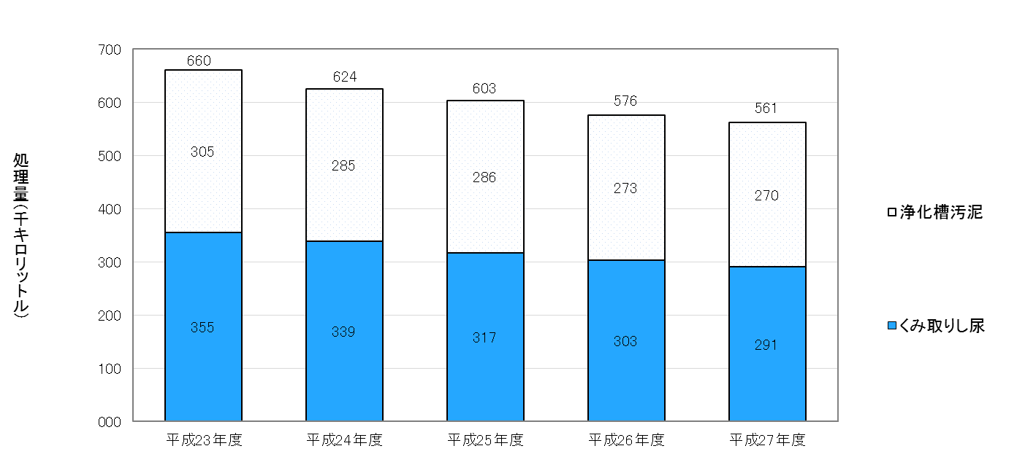



出典：環境省「一般廃棄物処理事業実態調査（平成27年度）」

出典：環境省「一般廃棄物処理事業実態調査（平成27年度）」

　　　※1人１日当たりの最終処分量及び資源化量は大阪府で作成



出典：環境省「一般廃棄物処理事業実態調査（平成27年度）」